### 



### **TRØGSTAD OG BÅSTAD MENIGHETER**

### 

### 

**ÅRSMELDING 2016**

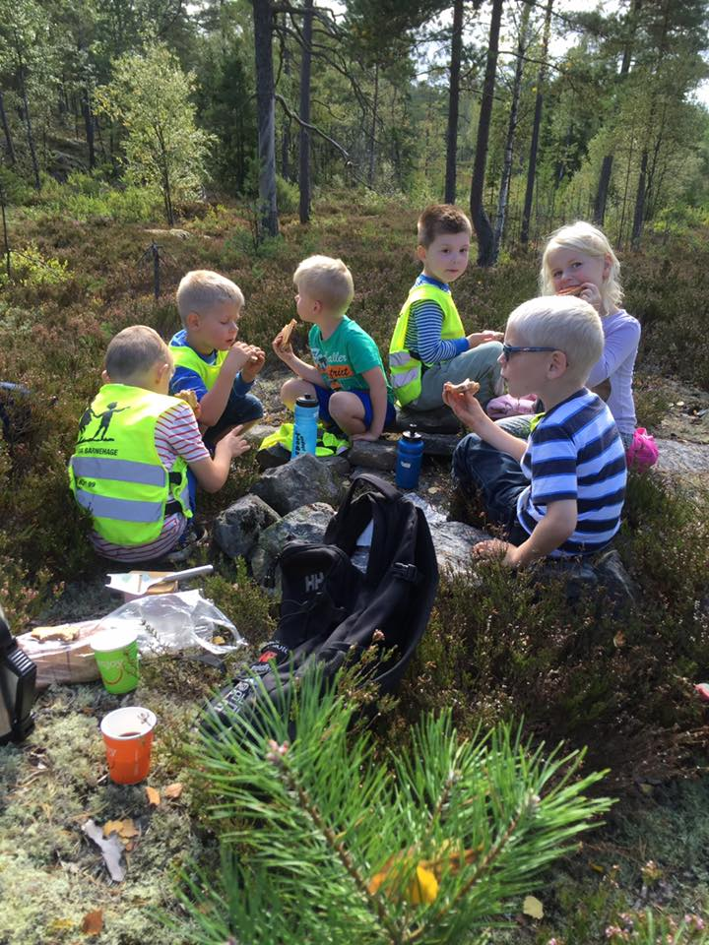

Maxitur i menighetsbarnehagen

### 



### **TRØGSTAD KIRKEKONTOR**

**Kirkevergen**

**Årsmelding virksomheten 2016**

**Trøgstad kirkelige fellesråd og Trøgstad og Båstad menighetsråd**

### **Fellesrådet og menighetsrådet**

Felles menighetsråd for de to menighetene våre har også fellesrådsoppgaver og ansvar. Menighetene fortsatte ved kirkevalget i 2015 forsøksperiode for 4 år med felles menighetsråd. Menighetsrådet og fellesrådet heter Trøgstad og Båstad menighetsråd. Det er tre medlemmer i rådet valgt fra hver menighet.

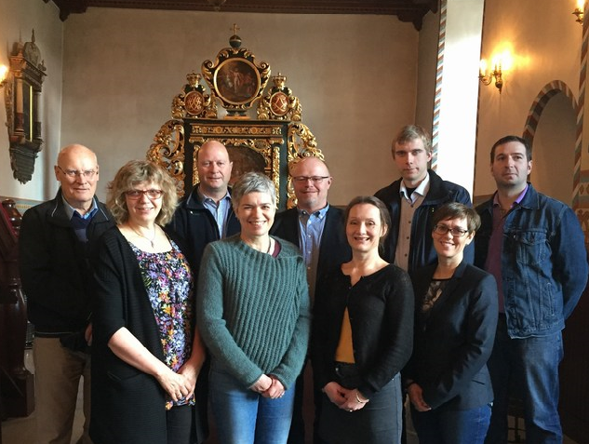Fra Trøgstad: Berit Movik Lo (leder,) Toril Aas,

Menighetsrådet

Tove Mette Jakobsen.

Vara: Vidar Sørby, Tormod Jensen, Turid Nyquist Jensen.

Fra Båstad: Niklas Ekre, Terje Østby, Anne Lina Fimland. Vara: Bjørn Brustugun, Pål Gangnes, Line Moe Sævik.

Geistlig representant er sokneprest Reidar Strand, med vara prost Elisabeth Yrwing Guthus.

Kommunens representant i fellesrådet er Christian Granli, med vara Wenche Aaser Torp.

Trøgstad og Båstad menighetsråd har i 2016 hatt 9 møter, og har behandlet 43 saker. Fellesrådet behandlet iløpet av året 31 saker, og arrangerte Adventsfest for alle ansatte før jul.

Arbeidsutvalg i fellesrådet (AU) består av leder Berit Movik Lo, nestleder Terje Østby, kirkeverge Gunnlaug Brenne og sokneprest Reidar Strand. Det er gjennomført lønnsforhandling med kirkevergen og barnehagestyrer.

Menighetsrådet har mange utvalg og komiteer som arbeider med ulike oppgaver i menighetene. Til sammen 16 ulike komiteer og utvalg. Rapport fra utvalgenes arbeid følger etter hvert i årsmeldingen. Det avholdes halvårlige møter mellom AU og leder/repr fra utvalgene. Man har evaluert arbeidet i utvalgene, planlagt og koordinert årsaktiviteten og avtalt rutiner for samordning av all aktiviteten. Viktigst i 2016 var allikevel arbeidet med visjonen/strategi for menighetsutvikling som utvalgene tok stor del i. Menighetenes årsmøte ble avholdt på Kirkestallen 19.april 2016. Det ble opprettet felles utvalg for økonomi i menighetene i løpet av året, og Menighetsutvalget byttet navn til Tur-og kulturutvalget.

# PERSONALOMRÅDET

# Administrasjonsutvalget

Administrasjonsutvalget i fellesrådet består fra arbeidsgiversiden av leder, nestleder og kommunens representant. Admutvalget er satt sammen slik: Berit Movik Lo (leder,) Terje Østby og Christian Granli. Fra arbeidstakersiden er Rolf Nordlie valgt fra de barnehageansatte, og Eldbjørg Daltorp fra kirkestabsansatte.

Dette utvalget har hatt 1 møte i 2016 og har behandlet 6 saker, deriblant tilsettingssaker og andre saker som har tilknytning til forvaltningen av personalressursene.

[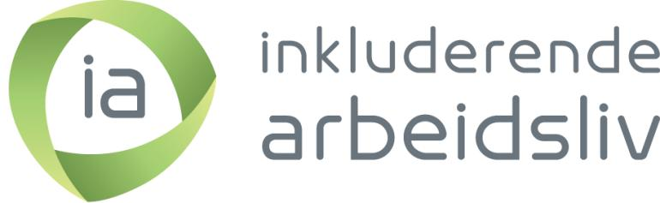](https://www.google.no/url?sa=i&rct=j&q=&esrc=s&source=images&cd=&cad=rja&uact=8&ved=0ahUKEwiH1pHxkOrSAhVqM5oKHf1sDqMQjRwIBw&url=https://www.nav.no/no/Lokalt/Oslo/NAV+Arbeidslivssenter+Oslo/Nyttig+a+vite+i+Oslo/ny-ia-avtale-forenkling-og-forebygging&psig=AFQjCNGgmUMu5wkKzU1wRAb1EP50z8eKMg&ust=1490272676407445)Fellesrådet er med på avtalen om Inkluderende Arbeidsliv (IA) med NAV arbeidslivssenter, er en såkalt IA-bedrift. Det utvider både rettigheter og plikter ifht å arbeide for å inkludere så mange som mulig i arbeidslivet. I 2016 hadde vi en person ansatt i stilling med delvis lønnstilskudd fra NAV. Han arbeidet 6 måneder på kirkegården og med andre praktiske oppgaver tilknyttet vedlikehold av bygningene våre.

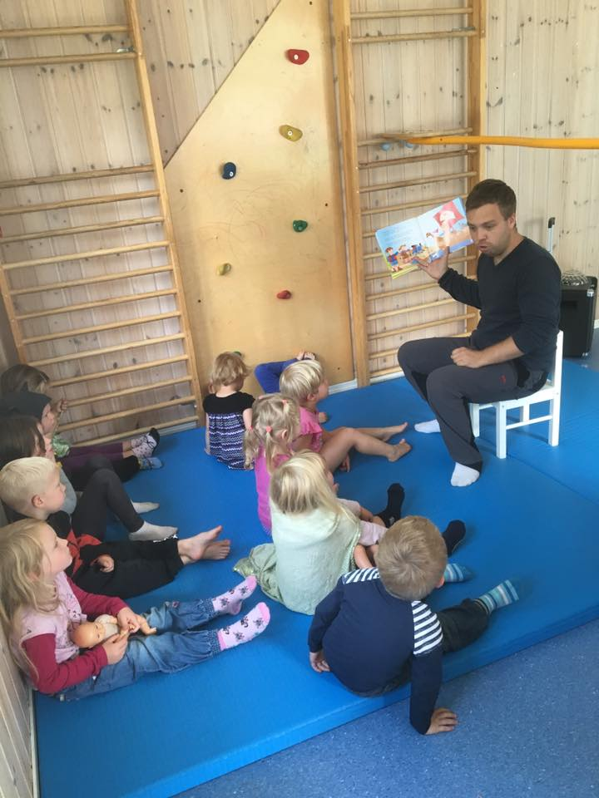

Barnehagen jobber videre med arbeidsmiljø daglig og i personalmøter, og barnehagestyrer Helene C. Støren deltar på ulike kurs i regi av IKO og PBL (Private barnehagers landsforbund.) I 2016 fortsatte barnehagen et kursopplegg med den kjente pedagogen Kari Pape, som ledd i sin kvalitetsutvikling av det pedagogiske arbeidet med barna. Menighetsbarnehagen fikk tilskudd til fra NAV og KA til dette opplegget. Vi ser at dette arbeidet gir stor avkastning både ifht arbeidsglede og god kvalitet på våre tjenester. Som privat barnehagedriver er vi opptatt av alltid å tilby like gode eller bedre tjenester enn de offentlige barnehagene. Dette er viktig for å sikre barnehagens omdømme og søkningen til våre barnehager. Se mer om kvalitetsutvikling og utvikling av hva vi tilbyr i barnehagen senere i årsmeldingen.

2 ansatte i barnehagen driver med utdanning, den ene tar grunnutdanning som førskolelærer, den andre tar videreutdanning. Menighetsbarnehagen har nå 4 mannlige ansatte.

**Stillinger og personell**

Ved utgangen av 2016 var det 19,7 årsverk i Menighetsbarnehagen fordelt på 25 fast ansatte. Antall årsverk i staben/kirkelig virksomhet er 6,5 fordelt på 12 fast ansatte. Kirketjenerstillingen ble økt med 10% i 2016. Det ble høsten 2016 tatt inn en lærling i barnehagen. Stilling som assisterende styrer ble iløpet av 2016 utvidet med 20%, og er nå til sammen 40%. For tiden er det to personer som deler funksjonen. Til sammen har fellesrådet nå 37 fast ansatte, de fleste av disse er bosatt i Trøgstad eller andre kommuner i nærheten.

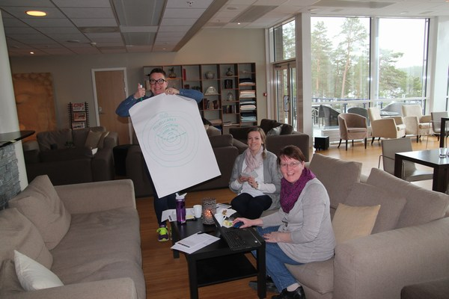Statlig finansierte stillinger er etter reduksjonen i trosopplæringen fra 2013 bare 1,35 (135%). Stabsansatte har egne arbeidsplaner . Sokneprest Reidar Strand deltar i stabsmøter/kontormøter og er en del av staben. Kirkevergen er nærmeste overordnede for de stabstilsatte og barnehagestyrer. Barnehagestyrer er nærmeste overordnede for de barnehagetilsatte. Soknepresten er statstilsatt.

Stabstur til Rømskog

Stillinger i kirkestaben: Eldbjørg Daltorp 70% stilling som sekretær , organist Natalia Bourlatchenko 85% fast stilling. Renholder i kirkene er Maria Therese Høyer i 20% stilling. Kateket Elin Moskvil arbeider 80%. Torunn A. Wethelund arbeider i 50% stilling i trosopplæringen. Jorun Hvesser jobber som kirketjener i 10% stilling, og fra mai ble Mette Iversen tilsatt i stilling som kirketjener i 40%, samtidig som Klemet Hvesser ble pensjonist. Bjørn Frogner er kirkegårdsarbeider i 100% stilling, og Roar Stenby arbeider i 35 % stilling, vesentlig om sommeren. Tina Dahl er fast tilsatt som sekretær i 40% stilling pga mange administrative oppgaver for barnehagen. Karin Authen er renholder/tilsynsperson i Kirkestallen på timesbasis. Lill Veiby gjør renholdet i menighetsdelen av Kirkestua. Hun er ikke tilsatt, men sender faktura fra sitt eget firma til fellesrådet for denne jobben. Fra 1.1.17 ble hun tilsatt i fellesrådet på timebasis. Kirkeverge Gunnlaug Brenne arbeider i 100% stilling.

Kateket Elin Moskvil ble høsten 2016 innvilget permisjon med lønn for å gjennomføre videreutdanning innen veiledning. Dette studiet avsluttes våren 2018, og hun har to års bindingstid etter fullført studium. Det søkes eksterne tilskudd til deler av utgiftene.

# ADMINISTRATIVT ARBEID/RÅDSARBEID

**Menighetsutvikling**

Menighetsrådet har hatt hovedfokus på arbeidet med menighetsutvikling dette året, i samarbeid med utvalgene og staben. Det har vært flere fellesmøter med utvalgene, og staben og leder og nestleder i rådet har hatt et eget seminar. Fokus har vært på arbeidet i utvalgene, behovet for rekruttering og utrusting av frivillige, og større grad av samarbeid mellom utvalgene. I desember ble ”Visjonsdokument for menighetene” vedtatt. (Gjengitt senere i årsmeldingen.) Det videre arbeidet består i å utarbeide handlingsplan og valg og iverksetting av tiltak for å nå målene. Det har vært søkt og mottatt en del eksterne midler i løpet av året, blant annet til trosopplæring og til ungdomsbandet, musikk i gudstjenesten, og til fest for frivillige. Fra KA fikk vi støtte til seminaret for staben og leder og nestleder i rådet.

**Frivillighet**

Det ble arrangert fest for alle frivillige medarbeidere i november 2016. Rundt 70 personer deltok på samlingen. Som ledd i menighetsutviklingen startet menighetsrådet arbeidet med å lage et kurs for frivillige. Det er sokneprest Reidar Strand som er hovedansvarlig for dette. Dette arbeidet fortsetter i 2017, med planlagt oppstart for kurset høsten 2017.

**Gudstjenesteordning**

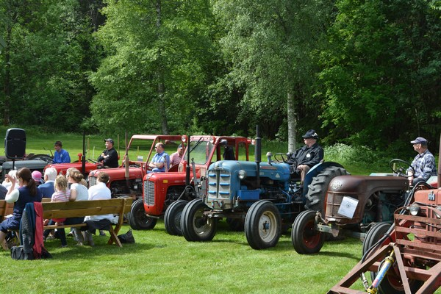Gudstjenesteutvalget arbeidet gjennom hele året med utviklingen av ny gudstjenesteordning. Godkjenning på denne forelå i mars 2017. Det har vært avholdt en del annerledes gudstjenester som ledd i utprøving av nye elementer og former. Se nærmere presentasjon av dette i gudstjenesteutvalgets bidrag senere i årsmeldinga.

"Traktorgudstjeneste"

***VISJON FOR TRØGSTAD OG BÅSTAD MENIGHETER***

***Verdier vi vil arbeide for å realisere:***

***MIN KIRKE = tilhørighet, deltakelse, frivillighet, myndiggjøring***

***VISJON:***

***”VI VIL AT KIRKEN SKAL VÆRE ET ÅPENT TROSFELLESSKAP FOR ALLE, DER VI OPPLEVER ANERKJENNELSE, TILHØRIGHET OG DELTAKELSE”***

***MÅL:***

***Gudstjenesten er det stedet som alt springer ut i fra. Vi ønsker å arbeide for bredere medvirkning i gudstjenestene. Vi ønsker å utvikle ”Kirkesøndag,” med tiltak også før og etter gudstjenesten.***

***(Tilhørighet og deltakelse.)***

***Vi vil at frivillige skal få skolering, gis kunnskap og myndighet, så de kan ta ansvar. (Myndiggjøring.)***

***Vi vil bygge opp arbeidsgrupper der mange får delta og skape. (Deltakelse, myndiggjøring, frivillighet.)***

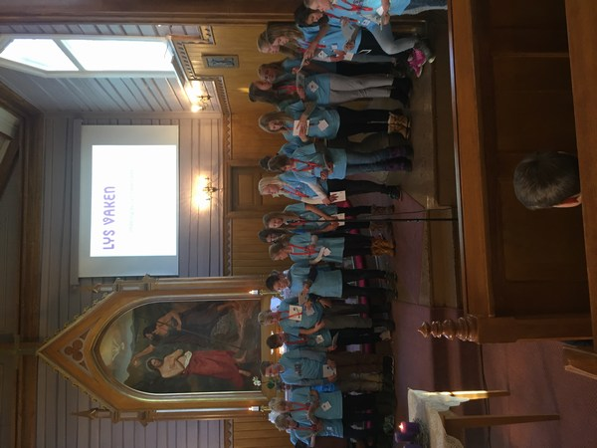***Vi ønsker å lage flere møteplasser for å bygge fellesskap. (Tilhørighet.)***

Ny prosjektor og lerret tatt i bruk

***Kirka ut i bygda! Vi vil delta i åpne fora som fins, og videreutvikle samarbeid med andre lokale aktører. (Min kirke.)***

**Kirkene**

Det ble installert projektor med lerret i Båstad kirke. Utprøvingen av SD-styringsanlegg for varme i kirkene fortsetter, og det er funnet noen svakheter som skal rettes opp. Begge klokkeanleggene har hatt service fra Olsen og Nauen, og er funnet i orden. Anleggene vil bli fulgt opp gjennom jevnlig service som angitt i serviceavtalen. Det ble jobbet med og kjøpt inn et eget lydanlegg for sang/musikk som hovedsakelig skal benyttes i Båstad. Anlegget er portabelt og kan også benyttes andre steder. Reidar Strand og Liv Serina Dale finansierte størsteparten som en gave til menighetene, og vi fikk også tilskudd fra OVF.

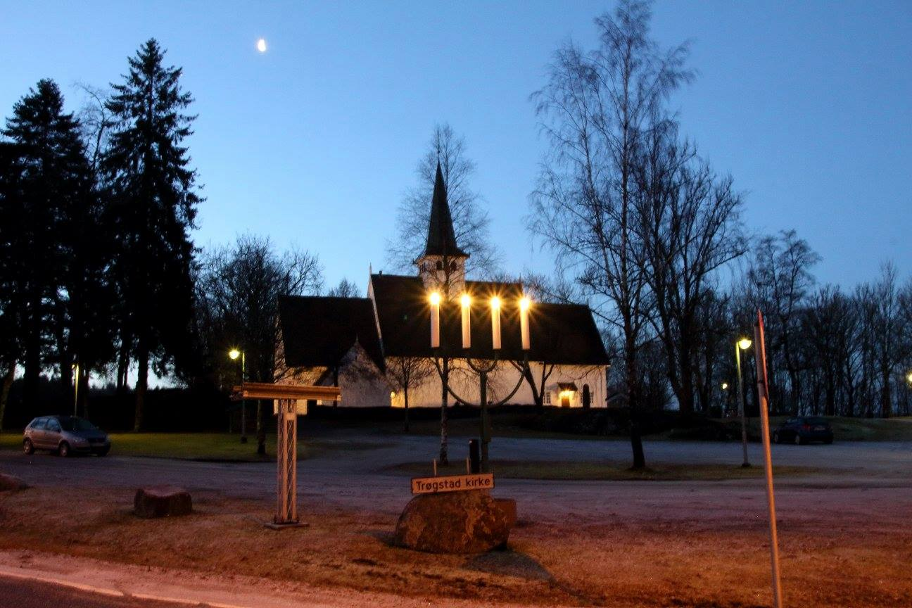Veivesenet krevde at adventsstaken som i årtier har prydet midtrabatten i krysset ved Trøgstad kirke måtte fjernes. Det er kommunen som har ordnet med dette, og adventsstaken ble fra advent 2016 plassert på parkeringsplassen ved kirken, ikke langt fra tidligere plassering.

**Kirkegårdene**

Ordning med årlig utsending av faktura på nytegnede avtaler om gravstell ble vedtatt. De gamle gravlegatene fortsetter med årlig trekk som tidligere, men det inngås ikke nye gravlegatavtaler.

**Menighetshuset Kirkestallen**

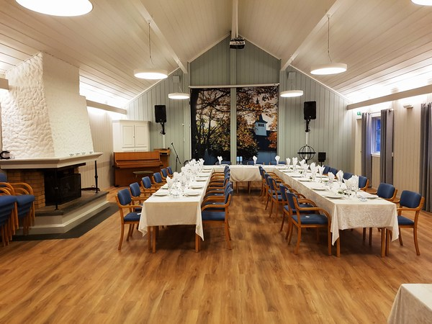 Det har vært gjort store utbedringsarbeider i Kirkestallen iløpet av året: Salene, gangen, vestibylen og toalettet i 1. etasje har blitt malt og utskifting av trekk på stoler er i gang. Salene har fått ny dekor med et stort bilde av Trøgstad kirke som hovedblikkfang. Tekstiler og annet interiør er nytt. Det er montert nye lamper og renovert sikringsskap. Inngangsdøra er ny og ble gitt som gave fra Trøgstad sparebank. I januar 2017 ble det lagt nytt gulvbelegg overalt i menighetsdelen, samt i trappa ned til kjelleren.

Nyoppusset Kirkestall dekket til dåpsselskap

# VEDLIKEHOLD AV KIRKENE, KIRKEGÅRDENE OG MENIGHETSHUSENE

Det har vært normal drift i 2016. Nedenfor nevnes noen enkelttiltak som er gjort i tillegg til vanlige drifts-og rutineoppgaver.

Hovedvask begge kirker  
Sikret med netting i tårnet Trøgstad kirke  
Malt grinder på kirkegården i Båstad  
Vasket og malt søppelstativer i Trøgstad og Båstad  
Malt redskapshus Trøgstad  
Malt redskapshus Båstad  
Vasket kapell utvendig Trøgstad

Pusset og malt støpejernkors i Trøgstad  
Boltet resten av de vernede gravsteinene  
Boltet steiner uten festeansvarlig Båstad 40 stk  
Rettet mange store steiner og kors Trøgstad/Båstad  
Montert figurer/lekeapparat i Kirkestua bhg.   
Opprydning og rep etter innbrudd 2 ganger i Kirkestallen  
Rettet opp handicap inngang i Båstad kirke  
Laget 5 nye hjemmelagde nøkler til Båstad kirke  
Malt vegg, dører og vinduer i gang, vestibyle og handicap- wc på Kirkestallen  
Gravd ny drenering til takrenner i Kirkestallen

### **ØKONOMISK STILLING OG RESULTAT FOR VIRKSOMHETEN (FELLESRÅDET):**

**Driftsresultat underskudd kr. 351.521,48**

**Resultat i investering kr. 0,-**

**Vesentlig økonomisk informasjon:**

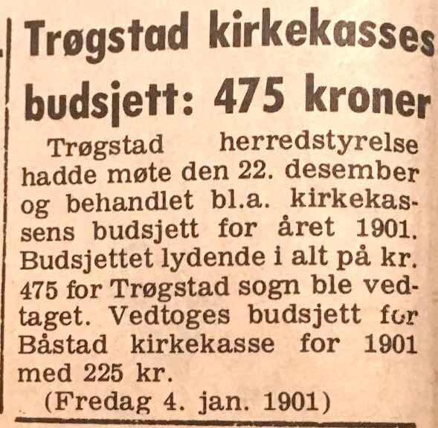Kommunalt driftstilskudd til hele fellesrådsvirksomheten, inkl. barnehagedriften var på kr. 14.361.472,- Dette er en reduksjon fra 2016 på 4,1%, noe som vesentlig skyldes at Menighetsbarnehagen hadde færre små barn i 2016. Av dette utgjør tilskudd til drift og kapitalutgifter i Menighetsbarnehagen kr. 10.594.476,- Tilskuddet til barnehagen inneholder refusjon av lønn til 2 assistenter for barn med spesielle behov i første halvår 2016, til sammen kr. 611.143,- i 2016. Dette vil variere fra år til år, alt etter som barnehagen har barn med slikt vedtak.

Kommunalt tilskudd til kirkelig virksomhet utgjorde kr. 3.600.996,- I tillegg kommer kr. 50.000,- til vedlikehold kirkene som er avsatt til fond og kr. 91.000 til betjening av avdrag på lån restaurering av Båstad kirke. Til sammen kr. 3.741.996,- i totalt tilskudd til kirkelig virksomhet fra kommunen. Kommunens tilskudd inneholdt ikke midler til investeringer i 2016.

Statlige tilskudd til kirkelig virksomhet hadde totalt en nedgang på drøyt kr 15.000,- i 2016. Vi fikk høyere tilskudd til trosopplæringen enn beregnet, men kr. 70.000,- i underdekning på lønnsutgiftene til kateketstillingen. Tilskuddet til denne stillingen har variert veldig de siste årene, noe som gjør det vanskelig å budsjettere. Totalt statlig tilskudd var kr. 964.197,- Dette er lønn til kateketstillingen og til lønn og drift av trosopplæringstiltak. Det siste utgjorde kr. 363.000,- ”Størst av alt” (trosopplæring) er finansiert av statlige midler og andre omsøkte tilskudd til kurs osv i regi av trosopplæringen, samt en mindre deltakerbetaling. I 2016 var det tilnærmet balanse i regnskapet til trosopplæringen.

Samlede inntekter på salg av tjenester, brukerbetaling og avgifter ved tjenester var kr. 2.722.013,- Av dette var kr. 2.082.223,- foreldrebetaling i Menighetsbarnehagen. Inntekt fra festeavgift på graver var kr. 18.750,- (Få graver hadde forfall.) De avgifter og tjenester som kirkelig virksomhet tilbyr hadde en prisøkning tilsvarende prisveksten.

Det er ikke gjort investeringer i 2016 på over kr. 100.000,- Alle tiltak er ført i driftsregnskapet. Det største tiltaket her var innkjøp og installasjon av projektor i Båstad kirke.

Færre små barn i Menighetsbarnehagen uten at det har vært mulig å redusere bemanningen, pga de lange åpningstidene, har hatt stor innvirkning på barnehagens økonomi. Menighetsbarnehagen gikk med et underskudd på kr. 504.455,- i 2016. Overskudd fra 2015 har bidratt til at underskuddet for 2016 totalt for fellesrådet har kunnet reduseres til kr. 351.521,48.

**Økonomisk utvikling:**

**Gjeld:**

* Lån på barnehageutbyggingen Kirkestallen avdrag og renter betalt med kr.164.284 ,- Ved utgangen av 2016 er lånet på kr. 803.964,-
* Lån i Kommunalbanken til utbygging av Kirkestua til barnehagedrift betalt avdrag og renter med kr. 244.813,- Ved utgangen av 2016 er lånet på kr. 2.909.270,-
* Lån i Kommunalbanken til restaurering og varmeanlegg i Båstad kirke betalt avdrag og renter med kr. 131.274,- Ved utgangen av 2016 er lånene på kr. 1.463.000,- Rentekompensasjon fra staten dekket renteutgiftene. Tilskuddet fra kommunen til dekning av avdrag var kr. 10.000,- mindre enn utgiften.
* Lån i Trøgstad sparebank til kjøp av Kirkestallentomta betalt avdrag og renter med kr. 26.816,- Ved utgangen av 2016 er lånet på kr. 345.594,-
* **Total lånebelastning i Trøgstad kirkelige fellesråd er kr. 5.521.828,- Nedbetalte renter og avdrag var totalt i 2016 på kr. 567.980,92. Det er ikke betalt noen ekstraordinære avdrag i 2016. Rentekompensasjon fra staten (Husbanken) utgjorde samlet kr. 62.353,- (Båstad kirke)**

**Memoria:**

Sum på memoriakonto er kr. 9.515,31 som er restmidler fra lånet til kjøp av tomta på Kirkestallen.

**Bruk og overføring av/til fond:**

* Fond 2510805802 ”Vedlikehold Båstad kirke” tilført kr. 25.000,- som de senere årene har vært en del av kommunens tilskudd. Benyttet kr. 112.271,- til projektor og andre vedlikeholdsutgifter. Fondet er nå på kr.25.623,19
* Fond 2510805801 ”Vedlikehold Trøgstad kirke” tilført kr. 25.000,- som de senere årene har vært en del av kommunens tilskudd. Benyttet kr. 35.237,- til sluttføring styringsanlegg varme. Fondet er nå på kr. 208.566,62
* Fond 2510805806 bundet driftsfond kalt ” Gave fra Kallaks legat” tilført årets utbetaling fra Kallaks legat på kr. 10.600 ,- I givers testament står det at midlene er tenkt til formålet Kirkestallen menighetshus og diakoni i Trøgstad menighet. Det ble i 2016 gitt gave til ”Sorg og omsorg IØ” på kr. 3000,- og kr. 4000,- i støtte til skolegang/folkehøyskole til 1 ungdom. Fondet er nå på kr. 36.992,-
* Disposisjonsfond 2560805802 ”Kirkestallen” er benyttet kr. 138.836,- til restaurering av Kirkestallen. Kirkestallens fond er nå på kr. 2.774,08,- Menigheten har i tillegg bidratt med egne fondsmidler til restaureringsprosjektet, jmfr ”Plan for oppussing av Kirkestallen.”
* Fond 2510805807 Renter og avdrag tomt Kirkestallen er tilført gavemidler som har kommet inn underveis i året med kr. 21.900,- Det er benyttet kr. 26.816,- til å betale renter og avdrag på lånet. Fondet er nå på kr. 25.815,-
* Fond 2560805803 Disposisjonsfond fellesrådet: KLP egenkapitaltilskudd belastet fondet med kr. 37.684,- og med kr. 20.000,- for delbetaling en ekstraansatt ifbm oppussing på Kirkestallen. Fondet er nå på kr. 379.797,22

**Utvikling i rammebetingelser:**

[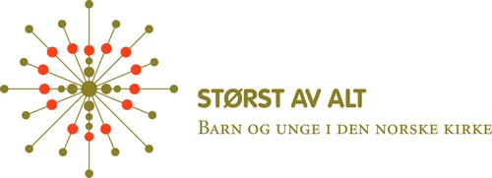](http://www.google.no/url?sa=i&rct=j&q=&esrc=s&source=images&cd=&cad=rja&uact=8&ved=0ahUKEwjznvi2uerSAhXkCpoKHbgiC7sQjRwIBw&url=http://www.smola-kirken.no/Barn-Unge&psig=AFQjCNGOifaNT2xgzqi7bfQ58aTp1q7wdg&ust=1490283498132409)Statstilskuddet til ”Størst av alt” trosopplæringsreformen i våre menigheter hadde i 2016 en litt større økning enn budsjettert, hvilket var positivt. Statstilskuddet til kateketens lønn har hatt motsatt utvikling fra i fjor. Bispedømmet som tildeler disse statlige midlene gav etter driftsårets slutt beskjed om kutt i tilskuddet. Dette er helt klart et problem, og ikke minst er det usikkert hva vi kan forvente for driftsåret 2017. Det arbeides med å få klarere retningslinjer ifht disse tilskuddene fra kirkevergelagets styre i Borg.

Kommunalt tilskudd til adm/kirkelig virksomhet hadde et kutt på 0,5% før tilskuddet ble økt med 2,7% for å dekke lønns-og prisvekst. Dette er ikke nok, og tilskuddet har i realiteten en svak negativ vekst. Dersom tilskuddet ikke øker mer i årene fremover, vil dette skape en vanskelig situasjon for fellesrådet, fordi tilskuddsøkningen ikke holder tritt med pris-og lønnsveksten. Situasjonen er den samme for kommunale virksomheter er det vi erfarer.

De avgifter og tjenester som kirkelig virksomhet tilbyr hadde en prisøkning tilsvarende prisveksten.

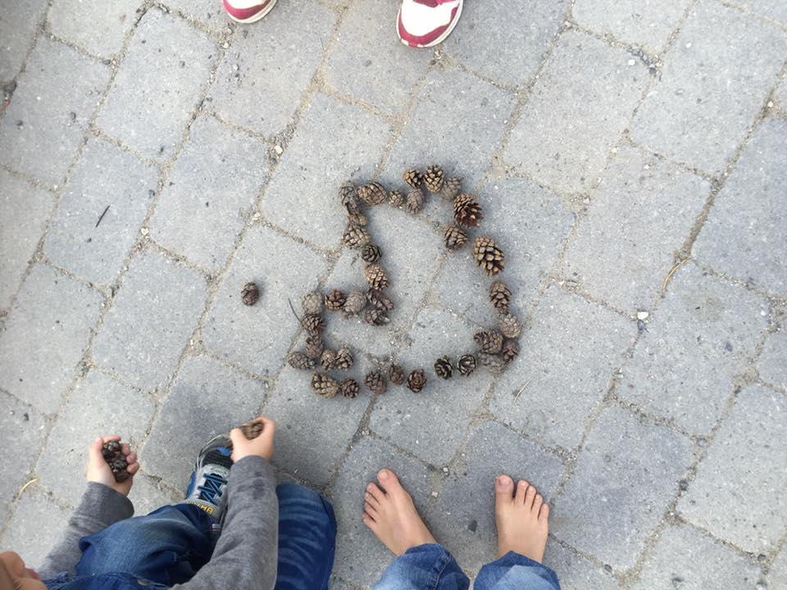For Menighetsbarnehagen er det en utfordring med svingninger i antall barn i barnekullene og endringer i søkningen til Menighetsbarnehagen, fordi det påvirker antallet små barn i barnehagen. Tilskuddet for små barn er rundt 100.000,- kroner høyere enn for store barn, og det merkes når vi har færre barn enn antall plasser for små barn. Tilskuddet for 2016 er for de første syv månedene beregnet utfra antall barn pr 15.12 året før, og i desember 2015 hadde vi 13 færre småbarn enn i 2014. Nedgangen i små barn (under 3 år) fortsatte fra august 2016, med 3 færre. Samtidig har vi ikke anledning til å redusere antall ansatte mer enn vi allerede hadde gjort for 2016, pga lange åpningstider. Det er med andre ord inntektssvikt som er hovedårsaken til underskuddet i barnehagen i 2016. Barnehagen vil allikevel ha en total gjennomgang av sin økonomi i 2017 og vurdere ulike tiltak.

**Likestilling:**

I menighetsrådet er halvparten menn og kvinner, inkludert geistlig og kommunal representant. Av de ansatte i fellesrådet er 8 av 41 fast ansatte/engasjerte menn. 535% stilling innehas av menn, av disse 400% i barnehagen. Dette er en nedgang på 20% fra 2015, pga skifte i kirketjenerstillingen. Det drives ikke noe spesielt arbeid for å rekruttere flere menn til virksomheten, men vi har vært heldige og fått gode mannlige søkere til våre stillinger i barnehagen de siste årene.

Trøgstad, 20.03.2017

Berit Movik Lo Gunnlaug Brenne

Leder i fellesrådet kirkeverge

**Trosopplæringen i Trøgstad og Båstad menigheter**

**Trosopplæringsutvalget** startet opp fra januar 2016. Line Moe Sævik er leder for trosopplæringsutvalget. Medlemmer for øvrig er Karina Skansen Moseby og Niklas Ekre (repr fra MR), dessuten trosopplærer Torunn A. Wethelund og kateket Elin Moskvil.

**Planen**

Vår plan for trosopplæring ble godkjent 15.01.2015. Vi jobber kontinuerlig med opptrapping av tiltak, noen for hvert år. Planen skal ikke revideres før i 2019. Det rapporteres årlig til bispedømmet på gjennomføring av tiltak og oppslutningen på tiltakene. Dessuten på antall frivillige som er knyttet til tiltakene. Tallene som brukes i denne årsmeldingen er fra rapporten til bispedømmet.

**Dåp/Dåpssamtalen**

Det ble døpt 28 barn i våre menigheter i 2016. Dette er en nedgang fra 2015. Dette følger nok dessverre trenden i bispedømmet og resten av landet.

Soknepresten hadde dåpssamtale med alle familiene som skulle ha dåp, med mindre de bodde utenfor bygda. Samtalene er holdt enten hjemme hos dåpsfamiliene eller på kirkekontoret. Det ble ikke døpt konfirmanter i 2016.

**Babysangkurs**

I alt 23 babyer var med på Babysangkurs i 2016. Dette utgjør 82 % av målgruppen. Et kurs gikk over 8 uker, og ble holdt på Kirkestua (vår)og Kirkestallen (høst). Babysangen startet med en sangstund og ble avsluttet med lunsj. På vårsemesteret ble kurset avsluttet med en diplomfest hvor søsken og besteforeldre ble invitert, mens på høstsemesteret ble avsluttet med diplomutdeling i kirken under ordinær gudstjeneste. Ingeborg Linderud var babysangvikar vårsemesteret, mens Torunn Amlien Wethelund var tilbake i høstsemesteret.

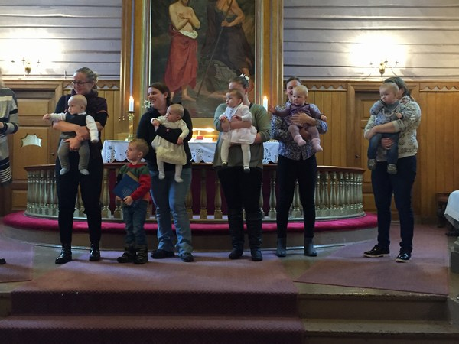

**Knøttesang og Minigospel**

I 2016 har vi opprettholdt tilbudet med familiemiddag, etterfulgt av ”Knøttesang” for barn mellom 1-2 år og ”Minigospel” for barn mellom 3-5 år. For de minste har det vært lek med rim og regler, rytmeinstrumenter, nye og gamle sanger. Mens de større har hatt litt mer liv og røre, sanger med og uten singback. Det har vært opptil 50 store og små som har spist middag sammen torsdags ettermiddager i oddetallsuker. Leder for tiltaket var Torunn A. Wethelund. Ingeborg Linnerud hadde ansvar for ”Knøttesang” i vårsemesteret, mens Therese Tveten tok over i høstsemesteret. Frivillige har bidratt på kjøkkenet.

**1-3-åringer**

Det har også vært sendt ut hilsener i posten til alle døpte 1-3-åringer i løpet av dette året. 3-åringene får også en CD med barnesanger/salmer tilsendt.

**”Kirkeboka”**

Utdelingen av ”Kirkeboka” til 4-åringene har fortsatt stor og god oppslutning i våre menigheter. I begge menighetene kom mange barn på gudstjenestene i oktober, og noen bøker ble delt ut i etterkant til de som ønsket bok, men ikke kunne møte opp. Til sammen mottok nærmere 75% av barna i målgruppen boka. Dette er tiltak som er veldig vellykket og fireåringene drar med seg både foreldre, søsken, besteforeldre og faddere i kirken så det blir flotte gudstjenester med stort aldersspenn og full fart!

Alle **5-åringene** fikk tilsendt **dvd ”Kirkerottene”** i februar.

[](http://www.google.no/url?sa=i&rct=j&q=&esrc=s&source=images&cd=&cad=rja&uact=8&ved=0ahUKEwiC5eXPvOjLAhUH1ywKHRydCm0QjRwIBw&url=http://sarpsborg.dnn2.labora-portal.no/Aktiviteter/Trosoppl%C3%A6ring/Kirkerottene&psig=AFQjCNFWftaSUmWV_-DtQ4afwivDn8jgVA&ust=1459429456615473)I mars kom **Kirkerottene** med sin teaterforestilling til Eidsberg kirke. Dette er et tiltak vi har sammen med Eidsberg, Rakkestad, Marker og Askim menigheter. Det kom noen familier fra Trøgstad til dette fellesarrangementet. Forestilling var morsom og barna koste seg veldig!

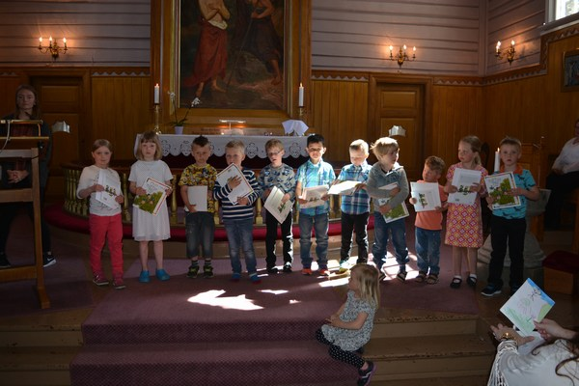Det ble arrangert **6-årsklubb** for barn som skulle begynne på skolen til høsten. De hadde samling med en hemmelig venn, kirkebesøk med lesing fra boka, sang, formingsaktitvitet og mat! Totalt fra begge menigheter var 11 barn med på dette tiltaket, noe som utgjør 26 % av målgruppen. «Tre i et tre» ble utdelt til barna i en avsluttende gudstjeneste. Klubben ble ledet av Ingeborg Linnerud og Ingjerd Brustugun med god hjelp fra lederkursungdommer.

**Trøgstad barnegospel** er del av Trøgstad og Båstad menigheters kontinuerlige trosopplæring blant barn og unge i Trøgstad. Målgruppen er barn i 1.-7. klasse. Det var opp til 15 barn på hver øvelse, på høsten var 12 av disse er aktive medlemmer. Vi hadde øvelser annenhver onsdag. I løpet av året har vi i blant annet opptrådt på vårkonserten, gudstjenester og under ”Vi synger jula inn” i Båstad kirke. Torunn A. Wethelund har ledet, mens Ragnhild Krogh og Bianca Rohrlack hjalp til under øvelsene.

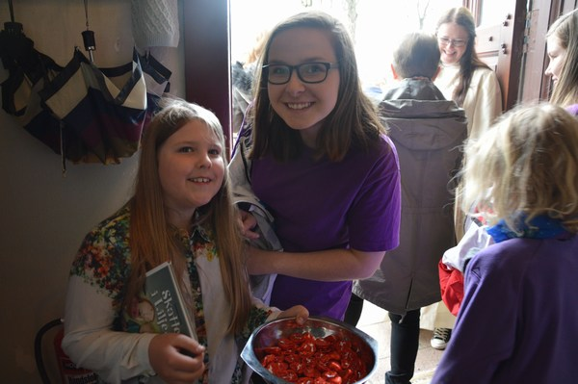**Tårnagenthelg**

Det ble arrangert Tårnagenthelg i Trøgstad kirke for 3-klassinger i hele bygda i april. 24 barn forsket på kirken fra øverst til nederst sammen med en flott gjeng ledere og foreldre som bisto med alt fra symboljakt og tårntur til tacomiddag og ”kirkesølvskattejakt”. Dette utgjør 64% av målgruppen. Vi inviterte storfamiliene til Tårnagentgudstjeneste på søndag – en flott opplevelse!

**Amigosleir**

I høst ble det arrangert amigos-leir på Sjøglimt for alle 4. klassinger i Trøgstad, Askim, Rakkestad, Eidsberg og Marker. Fra Trøgstad deltok 12 barn, noe som utgjør 30 % av målgruppen. Dette er et prostitiltak, med fokus på misjon og vennskap. For mange er dette det første steget inn i leirlivet, noe mange får mersmak på.

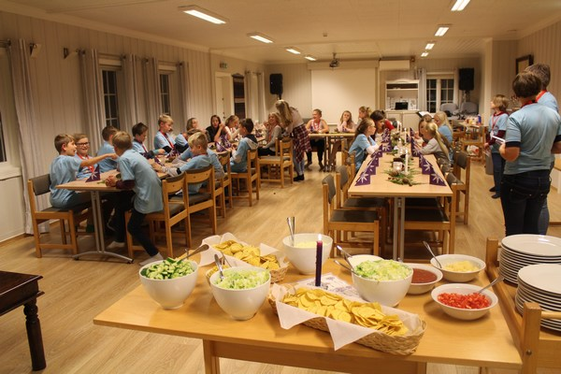**”Lys våken”** ble som vanlig arrangert første adventshelgen i desember i Kirkestua og Båstad kirke. Vår hovedleder, Torunn Wethelund var sykemeldt og vi var usikre på hvordan vi skulle få til dette. Leif Larsen tok på seg jobben som vikar og det hele ble gjennomført i kjent Lys Våken-stil, dog litt tilpasset,

da det var bare frivillige som planla og gjennomførte arrangementet. Stor TAKK til alle gode ledere som fikk dette i havn! 29 barn deltok på arrangementet med overnatting i kirka. Deltagerne utgjør over 60% av målgruppen, vi ser dette er et populært tiltak. I tillegg til blant annet juleverksted og stallbygging ble barna kjent med ”Kristuskransen” gjennom perlevandringen i kirka lørdag kveld. Noen av perlene i kransen var også tema under gudstjenesten på søndagen hvor lysvåkenungene deltok.

**Fortsatt Lys Våken**

Dette trosopplæringstiltaket var nytt i 2015. 12-åringene (7.klasse) ble invitert til et opplegg med fokus på påske, som dermed innebar påskevandring i Båstad kirke, påskeverksted, bygging av påskehage, påskeegg, pizza, film, uteaktiviteter og overnatting i Kirkestua. Totalt deltok 24 barn, noe som utgjør 49% av de døpte på kullet., Dette er veldig bra oppslutning da det bare er andre året for tiltaket. Vi tror positive opplevelser på Lys Våken har noe å si for oppslutningen om Fortsatt Lys Våken. Ledere for arrangementet var Elin Moskvil og Torunn A. Wethelund i tillegg til lederkursungdommer og frivillige.

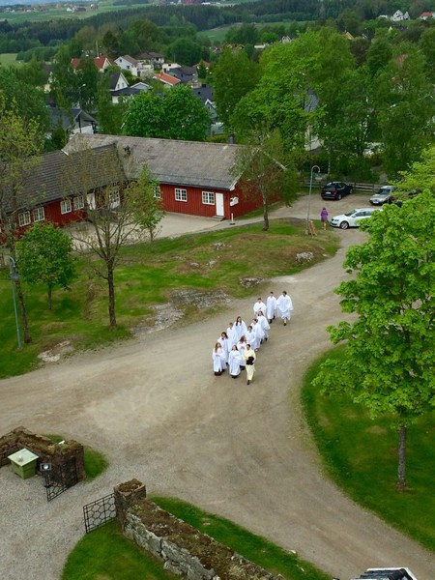**Konfirmanter 2015**

Konfirmantene sett fra kirketårnet

Våren 2016 ble 12 konfirmanter i konfirmert i Båstad kirke og 35 konfirmanter i konfirmert i Trøgstad kirke. Dette utgjorde 67 % av de døpte i Båstad og så mye som 97% i Trøgstad menighet. Vi ser konfirmasjonstallene holder seg godt ifht antall døpte hos oss.

Vi gjennomførte årets Fasteaksjon med et resultat på omtrent 62.383 kroner til Kirkens Nødhjelp, ny rekord og tidenes beste resultat hos oss. Vi er stolte og takknemmelige!   
Besøk fra NMSu i tillegg til temaer som døden og Håpet, Faste, Påske, Pinse osv utgjorde vårens opplegg.

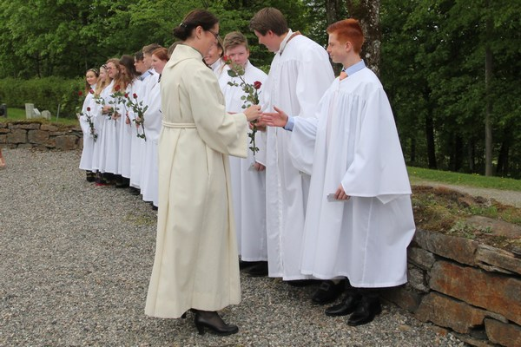

**Nytt skoleår og nytt konfirmantkull**

Konfirmantkullet som skal konfirmeres i 2017 startet opp i september. Det er 31 konfirmanter i Trøgstad og 20 konfirmanter i Båstad.

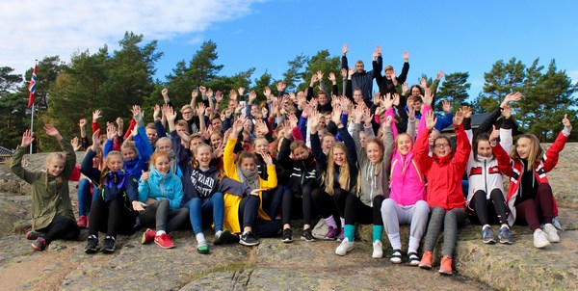Høstens undervisning består for det meste av basistemaer som Gud -vår skaper, Jesus - Guds Sønn, dåp, nattverd; Bibelen osv. Første helgen i høstferien var vi på weekend på Tjellholmen som vi pleier. Det var stor suksess og konfirmantene var veldig fornøyde. Vi klarer ikke å gjennomføre dette uten den store gjengen med ledere som var med! Disse legger ned en stor innsats i helgen og vi anser også dette som en viktig del av vårt ungdomsarbeid. Denne høsten hadde vi med flere voksne ledere enn i fjor og vi ser det er viktig å ha med nok voksne på leir. Både som støtte for ungdomslederne, og for i større grad kunne hjelpe til å se den enkelte ungdom og dens behov for kontakt.

Konfirmantleir på Tjellholmen

**Lederkurs for ungdom**

Vi fortsetter videre med lederkurs, et tilbud som ble tatt opp igjen i fjor.

Dette er et tilbud til fjorårskonfirmanter, og som følger skoleåret.   
7 ungdommer fullførte kurset i vår, med avsluttende festmiddag og praksis på konfirmantweekend på Tjellholmen.   
Skoleåret 16/17 er det også 7 ungdommer med på kurset. Temaer for kurset, er bl.a Jeg, en leder? Kommunikasjon, vi jobber med på stole på hverandre, gjøre hverandre gode, og med forskjellige case. Lederkursdeltakerne har noe praksis på tiltak for barn igjennom året og er ferdige med selve kurset etter praksis på Tjellholmen sept 2017.

Ansvarlige for lederkurset er Elin Moskvil og Kenneth Tasigtil.

**Veien videre**

Trosopplæringsarbeidet vårt skal etter planen trappes ytterligere opp de to neste årene. Vi forstår ikke helt hvordan vi skal klare å få det til, ressursmessig.   
Vi avventer litt hvordan dette gripes an på landsbasis, hva kirkerådet og bispedømmet tenker om det. Det kan tyde på at det er en endring i tenkning om trosopplæringsplaner og hvordan lokalmeninghetene skal løse dette.

Det som allerede legges ned av frivillig innsats for barn og unge er veldig viktig.

Vi er takknemmelige for alle som bidrar og drar lasset. Tusen takk for innsatsen dere legger ned! Barn og unge er ikke fremtidenes menighet, de er her og nå!

**Kirke-skole og kirke-barnehagesamarbeid 2016**

Vi har fremdeles god dialog med skolene og har hatt mange møtepunkter med klasser i 2016 også, vi jobber stadig mot målet som er å treffe alle klassetrinn på alle tre barneskoler hvert år. I 2016 klarte vi kun å treffe 1., 4. og 5. trinn. Målet er å møte alle klassetrinn, men det er av og til utfordrende at det skal klaffe både for skoler og kirkens stab. To av barneskolene (Skjønhaug og Havnås) ønsket fremdeles å gjennomføre skolegudstjenester i 2016, mens Båstad skole trakk seg fra dette samarbeidet fra i år.

I ungdomsskolen er vi ikke inne med møtepunkter på klassetrinnene, men vi møter store deler av 9 klassetrinnet jevnlig i og med konfirmasjonsforberedelsene.

Ungdomsskolen ønsker også å holde på tradisjonen med skolegudstjenesten før jul.

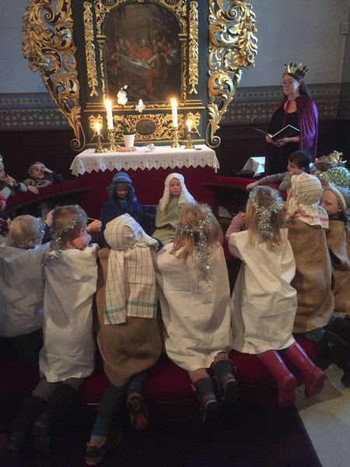Barnehage-kirkesamarbeidet er fremdeles godt. Vi har fremdeles jule-og påskevandringer med de barnehagene som ønsker det.

Vi videreførte forsøket med julevandring ute, til også å prøve påskevandring ute med utebarnehagen på Fortet og Villblomsten på menighetsbarnehagen.

Dette var veldig gøy og barna syntes det var spennende. 30 cm nysnø som hadde kommet om natten gjorde nok fokus på temaet litt vanskeligere enn om det hadde vært barmark… I desember 2016 fikk vi ikke gjennomført utevandringer pga tid, så barnehageavdelingene kom til kirken.

Barnehagene blir fremdeles tilbudt kirkebesøk for de eldste, men uten tårntur. Noen ønsker besøk, andre ikke. For de aller minste har vi tilbud om ”luretur” i kirken. De får krabbe, løpe, ta på, kjenne. Vi synger og tenner lys.

I Båstad menighet har vi det tilsvarende for barnehagen på Kirkestua, mens Båstad barnehage har valgt kun å ha omvisning i kirken for de to eldste kullene.

Menighetsbarnehagene har i tillegg egne samlinger i kirkerommene en gang i måneden

*Trøgstad 16.03.17*

*Elin Moskvil Torunn A. Wethelund*

*kateket trosopplærer*

**ÅRSMELDING 2016**

FOR MENIGHETSBARNEHAGENE I TRØGSTAD**:**

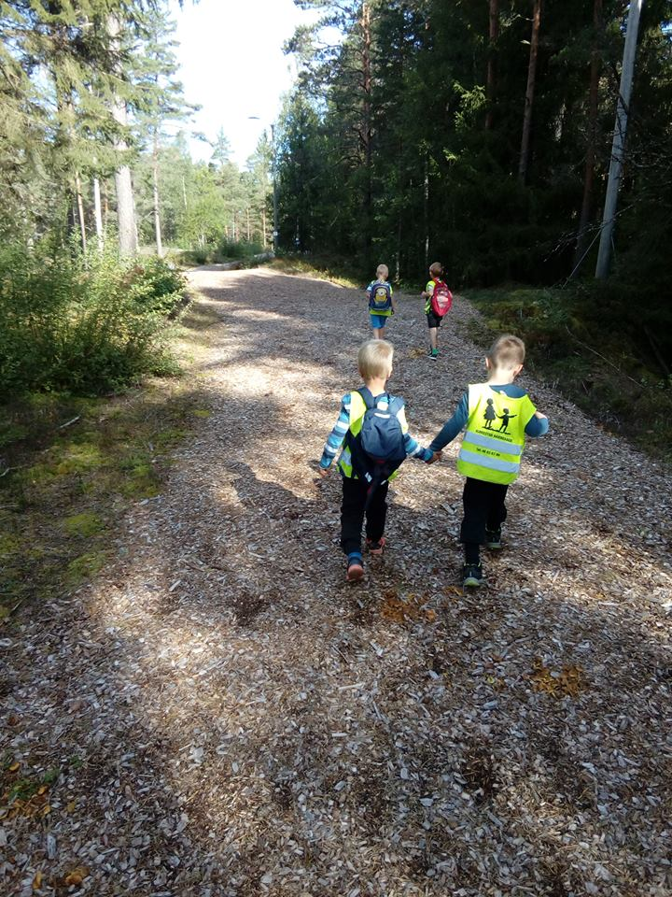KIRKESTALLEN BARNEHAGE OG

KIRKESTUA BARNEHAGE

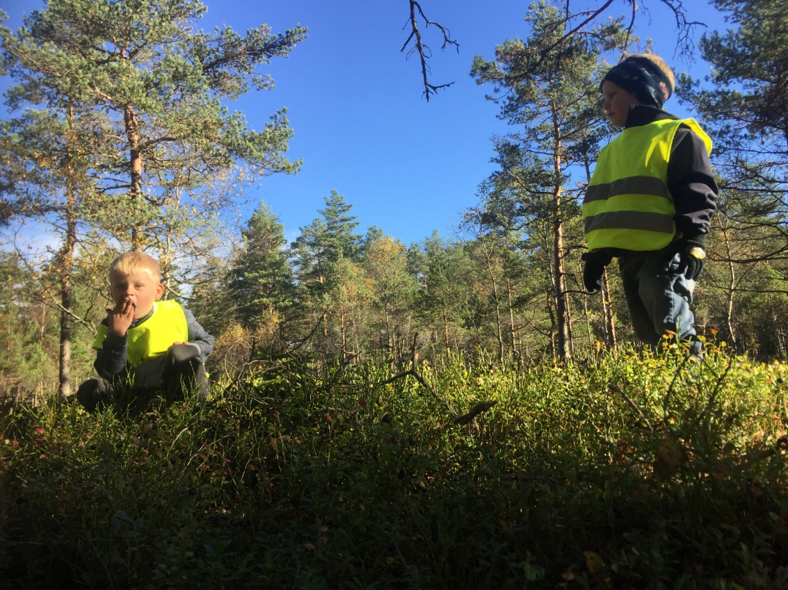

**Antall plasser og barn i barnehagen** **2016:**

**KIRKESTALLEN:**

Pr 15 desember 2015: 55 barn  
Pr 15 desember 2016: 54 barn

**PERSONALET I KIRKESTALLEN pr 15.12.2016:**

**Opplysninger om stillinger og personalet**

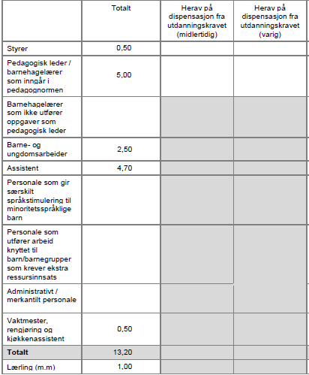

**KIRKESTUA:**

Pr 15 Desember 2015: 33 barn

Pr 15 desember 2016: 27 barn

**PERSONALET I KIRKESTUA pr 15.12.2016:**

**Opplysninger om stillinger og personalet**

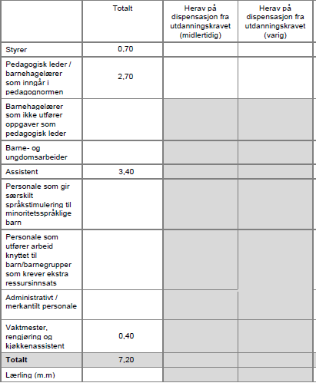

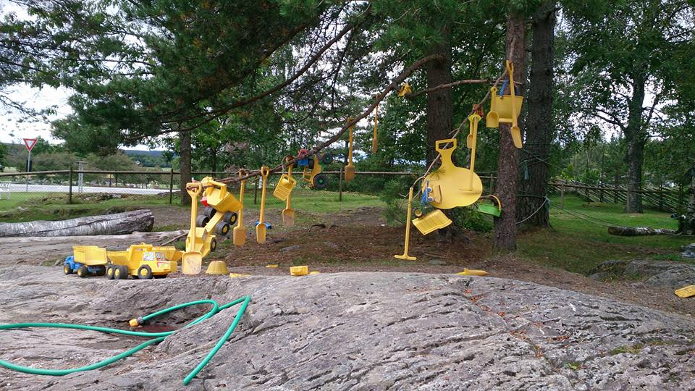

Kunst

**MØTER:**

**FORELDREMØTER:**

Det har vært foreldremøter vår og høst i både Kirkestallen og Kirkestua. På våren hadde vi foredragsholder Kari Pape som over tid har arbeidet med personalet. Hun redegjorde for foreldrene hvorfor det er så viktig med tilstedeværende voksne(også hjemme) og hvor viktig det er å være tydelig og ansvarlig. Dette ble holdt i Kirkestallen. Det var grei oppslutning. På høsten hadde vi foreldremøte hvert sted hvor barnehageåret som kommer ble presentert.

**AVDELINGSMØTER:**

Både Kirkestallen og Kirkestua har hatt ukentlige avdelingsmøter.

**PERSONALMØTER:**

Vi har hatt 5 felles personalmøter første halvår og 3 personalmøter andre halvår. I tillegg har vi hatt 5 plandager og 1 kursdag. En plandag og to personalmøter i høst er benyttet til kompetanseheving av hele personalet ved at forfatter og foredragsholder Kari Pape har kommet til barnehagen og fulgt oss opp med hensyn til egenutvikling ved refleksjon og pedagogisk dokumentasjon  
Kursdagen ble benyttet til å reise til Oslo og delta på Østlandske Lærestevne hvor alle fagarbeidere og pedagogiske medarbeidere får delta på to foredrag/kurs i løpet av dagen. Mange valgte kurs som handlet om relasjoner mellom barn og voksne, og til en selv. Pedagogene og styrer var igjen i barnehagen og hadde lederdag denne dagen.

**LEDERMØTER**

Pedledere og styrer har hatt ukentlige møter. I tillegg til 6 leder-dager. 3 av lederdagene er brukt til lederutvikling med John Kjetil Wang-Hansen også i år

Styrer og Kirkevergen har ukentlige møter.

**NETTVERKSMØTER VIRKSOMHETSLEDERE BARNEHAGE**

Styrer har deltatt på nettverksmøter for barnehagene i kommunen med skole og barnehagefaglig rådgiver ca en gang I mnd.

**SAMARBEIDSUTVALGSMØTER:**

Det er foretatt tre su-møter i 2015. Det er besluttet i su-møte på våren at vi skal ha eget for hver barnehage.

Det ble også besluttet i høst at vi skal ha flere møter enn to i året.

**MÅL FOR: BARNA I BARNEHAGEN**  
- Alle barn skal kjenne gleden ved å leke og å ha samspill med andre hver dag.

-Barna skal få en gryende kjennskap til den kristne tro og få tilhørighet til Kirkestallen/kirkestua.

-Barna skal kjenne gleden av å være mye ute hele året. De skal med hjelp av uteliv få en sunn og god utvikling av egen mestring og samarbeid med andre

**Vi ser glade lekende barn i barnehagen hver dag.**

**ARBEIDE MED BARNA**

Vi har også i år, som tidligere, valg prosjektarbeid som vår hovedarbeidsform. Det er opp til den enkelte avdeling å drive dette arbeidet, bl.a. ved å ta utgangspunkt i hva barna er opptatte av, eller ut i fra hvilken årstid vi er inne i. På barnehagedagen i mars, handlet det om barnehagenes arbeid med å sikre barn en god språkutvikling med særlig vekt på å lese høyt for og med barna. Denne dagen kom radio Østfold på besøk til Kirkestua, der vi hadde boklansering fra små forfattere fra barnehagen. Stor stas.

Våre kirkelige høytider er selvfølgelige temaer gjennom året. Vi har besluttet at vi hvert år tar for oss de tre samme bibelfortellingene *Skapelsen, Den barmhjertige Samaritan og Noahs Ark*.

Vi har i 2016, som tidligere brukt opplæringsprogrammet «Det er mitt valg» i arbeidet med barna. Vi har en avtale med Lions å bruke dette programmet i 10 år. Denne avtalen går ut i 2017.

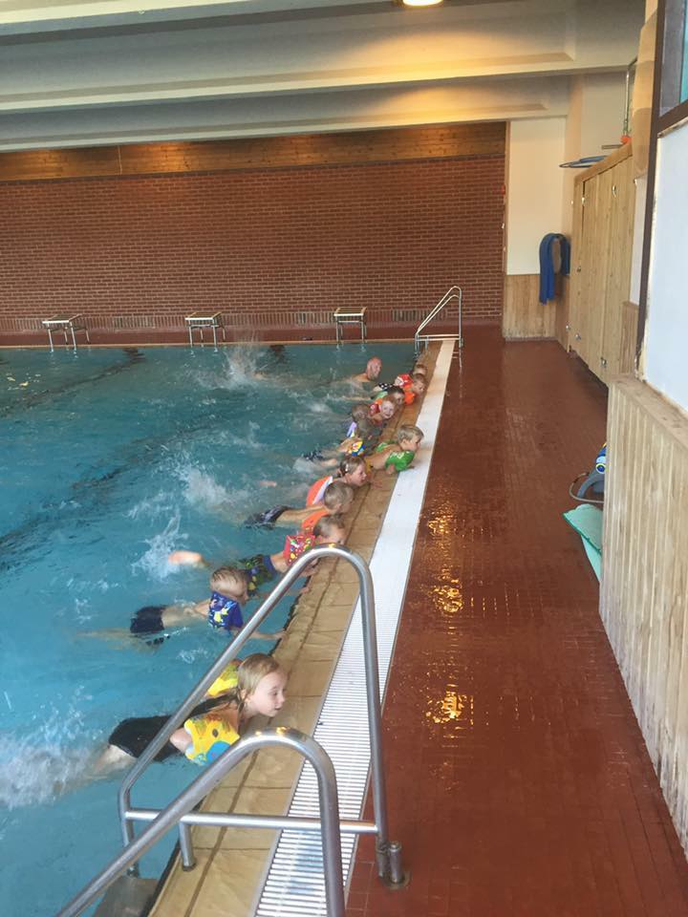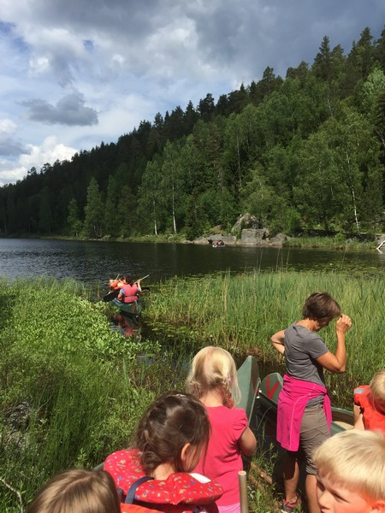I juni dro maxi-barna (skolestarterne) på 3 dagers leirskole i Østmarka (Vangen skistue). Dette var stor suksess også i år. Barnehagen sørger for å samle inn penger gjennom å arrangere salg av kaffe i garderobene om morgenen, foreldrekafè og lignende.   
Da aldersfordeling og antall barn i Kirkestua ble vesentlig endret høsten 2016 med færre barn totalt og vesentlig færre barn under 3 år, innførte vi en en-avdelingssystem. Vi organiserte barnehagen som én gruppe, der barn og voksne mye av dagen ble delt i mindre grupper. Likevel var alle mye sammen. Dette opplevdes ikke entydig positivt i overgangen av enkelte barn, foreldre og ansatte, men vi så etter hvert at barna blomstret av tiltaket og at de ansatte fikk en større samhørighet.

**Utviklingsprosjekt i barnehagene.**

Vi har også i 2016 avsluttet lederutviklingsprogram med John Kjetil Wang-Hansen. Alle ansatte har fra høsten 2015 deltatt på personalutviklingsprosjekt ledet av Kari Pape. Dette handler om å rette fokus på hvem vi er for i barnehagen. Hvordan utvikle egen praksis til det bedre med refleksjon over fortellinger fra egen praksis. Vi har lært gode metoder og verktøy som nå brukes aktivt for å være en lærende bedrift. Disse samarbeidene avsluttet høsten 2016. Vi håper å kunne benytte både Kari Pape og John Kjetil Wang-Hansen igjen for å holde koken på det gode arbeidet oppe.

**MÅL FOR: PERSONALET I BARNEHAGE**

De voksne i barnehagen har også i 2016 hatt fokus på : Hjelpe og fremme barnas lek. De skal ha oppmerksomhet mot egen praksis og tilstedeværelse mot barna. Barnas medvirkning skal være grunntanken.

Personalet i barnehagen har også fokus på det gode arbeidsmiljøet og god kommunikasjon seg imellom.

Våre grunnverdier definert felles i januar 2014:

SAMHANDLING, ENGASJEMENT, LOJALITET, RAUSHET og HUMOR

**Vår visjon er:**

*”Et godt sted å være fordi vi er synlige og inspirerende for hverandre hver dag”.*

Vi har det godt i menighetsbarnehagen, men vi må jobbe videre for å opprettholde dette.

Sykefraværet har økt igjen i forhold til 2015. Vi ser at dette avhenger veldig av enkeltpersoner, men i 2016 ser vi også et høyt korttidsfravær.   
Styrer har etter et biluhell i februar 2016 hatt fra full til graderte sykemeldinger resten av 2016.

Leder mener at måloppnåelsen på arbeidsmiljø i barnehagen ikke er helt optimal, fordi sykefraværet er for høyt. Nærværsarbeid blir ekstra satsing utover i 2017. Kartlegging og tiltak.

**ARBEIDSMILJØUNDERSØKELSE**

Det ble gjennomført arbeidsmiljøundersøkelse i desember 2015.

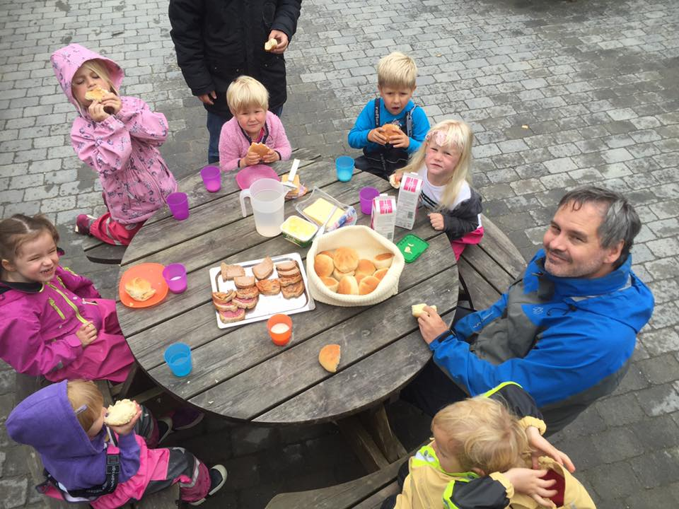Dette står oppført i vår rutine for HMS-oppfølging. Resultatet av denne ga grunnlag for videre arbeid med arbeidsmiljø – fysisk og psykisk. Resultatet av undersøkelsen var veldig positiv. De utfordringene vi må arbeide videre med er samarbeid mellom avdelingene og støynivå på enkelte avdelinger.

Det ble også ut fra denne undersøkelsen tatt tak i signaler om utrygghet/ misnøye angående organisering/ledelse hos enkelte. Dette jobbet vi med i samarbeid med bedriftshelsetjenesten utover 2016. Leder mener vi har gode rutine for dette arbeidet, og vi øver stadig og blir bedre på det som også er ubehagelig.

**BRUKERUNDERSØKELSE**I desember 2016 ble det gjennomført en brukerundersøkelse. Resultatet er godt selv om vi har kommunens laveste deltakelse. Neste gang må vi jobbe mer for å få foreldrene til å delta.  
Vi skåret lavest på «informasjon» og høyest på «Barns trivsel». Undersøkelsen er tatt opp i SU møter, ledermøter og avdelingsmøter og i nettverksmøter i 2017. De avdelingene som ikke hadde facebook-side i 2016 har fått dette i 2017.

**ØKONOMI**

**TILSKUDD:**

For 2016 får vi tilskudd beregnet etter regnskapet til kommunen fra to år tilbake inkl prisjusteringer. Da vi har telledatoer både i desember året før og 1.august inneværende år, kan tilskuddet justeres etter antall barn fra august. I 2016 hadde vi færre små barn enn vi hadde pr 15 desember 2015, og vi måtte justere bemanningen kraftig ned fra august.

Regnskap med underskudd blir lagt ved. Det er første året på lenge vi har hatt underskudd.

Barnehagen har i 2016 også investert i personalutvikling og kompetanseheving. Dette er helt i tråd med regjeringens føringer. I tillegg hadde vi svært få søkere under 3 år til Kirkestua fra august 2016. Ut over høsten sluttet også flere barn under 3 år der. Det begynte samtidig flere nye barn, men de var over 3 år og tilskuddet ble dermed betydelig mindre fra januar 2017. Vi havnet også i den situasjonen at en medarbeider som har hatt ulike vikariater fikk rett på fast stilling etter 4 års regelen fra slutten av september. Denne stillingen er ikke en del av grunnbemanningen. Store vikarutgifter pga stort korttidsfravær spiller også inn.

*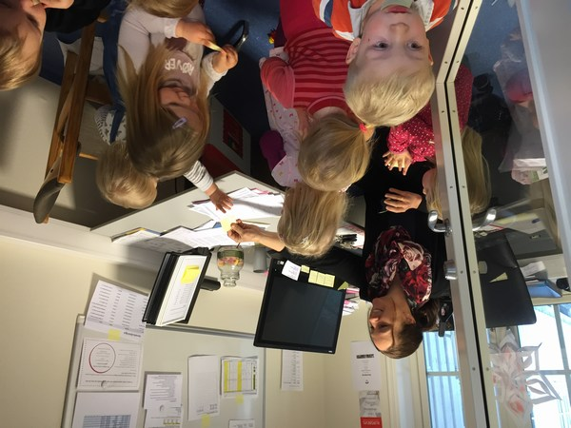14.03.2017*

*Helene Castberg Støren*

***Dagli gleder*** *i barnehagen*

**Årsmelding 2016 fra gudstjenesteutvalget**

Medlemmer i gudstjenesteutvalget 2016 har vært: Toril Aas (referent), Grete Syljuåsen, Ellen Løchen Børresen, Leif Larsen, Ingjerd Brenne Brustugun (leder), Natalia Bourlatchenko og Reidar Strand.

Det har vært et svært aktivt år med hyppig møtevirksomhet for gudstjenesteutvalget. Vi har hatt 21 utvalgsmøter, deltatt på møter mellom AU og utvalgene, presentert arbeidet vårt på Menighetens årsfest, og hatt ett møte sammen med menighetsrådet.

Hovedsaken vår gjennom hele året har vært struktur for ny gudstjenesteordning. Det har vært en svært tidkrevende, spennende, utfordrende og lærerik prosess for medlemmene i utvalget. Arbeidet startet rett over jul med et utvalgsmøte som var forsterket med representanter med god kompetanse på musikk, og vi fikk høre og diskutere ulik liturgisk musikk. Parallelt med ordningen for gudstjenesten har vi arbeidet med hvordan vi kan få større delaktighet/medvirkning i gudstjenestene. På Menighetens årsfest 19. april la vi fram arbeidet vårt så langt både når det gjaldt ordningen og medvirkning. I løpet av året ble enkelte ledd av ordningen prøvd ut i gudstjenestene. Utvalgets forslag til «Ordning for hovedgudstjeneste i Trøgstad og Båstad menigheter» ble presentert som en gudstjeneste for menighetsrådet 1. november. Etter noen få justeringer fra MR, ble forslaget vårt oversendt prost og biskop til godkjenning i slutten av november. Vi anbefalte MR å søke om godkjenning for to år i stedet for fire, for da kan vi evaluere og endre allerede etter to år.

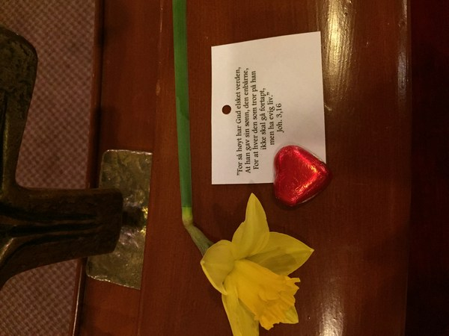I forslaget vårt til ordning for gudstjenesten, er det lagt opp til å ha inntil fire ulike medliturger. GU har også diskutert flere forskjellige andre oppgaver/tjenester under gudstjenesten, f. eks. forsangergruppe og dåpsvert. Videre har vi diskutert om vi skal ha egne gudstjenestegrupper med ansvar for hver sine gudstjenester. Disse gruppene kan f. eks. ha tekstverksted, lage forbønnen, forberede opplegg for barn, fordele medliturgoppgaver osv. Delaktighet/medvirkning i gudstjenesten er et svært viktig arbeidsfelt for GU framover.

Faste saker på utvalgsmøtene er tilbakeblikk på gudstjenester og andre samlinger som har vært, og planlegging av nye. Utvalget har engasjert seg spesielt i påskegudstjenestene, Åpen gård-gudstjenesten og Allehelgensgudstjenestene.

Trøgstad kirke var påskekirke i år. Ettersom det har vært lite frammøte på påskevandringen tidligere år, valgte vi å ikke arrangere denne. Nytt denne påsken var blant annet en veksellesing av Langfredagsteksten og gudstjeneste Påskeaften. Dette ble godt mottatt av menigheten.

Åpen gård-gudstjenesten valgte vi å ha der folk er, midt blant dyr og maskiner, og med en prosesjon av veterantraktorer. Dette var svært vellykket. Åpen kirke og gudstjeneste Allehelgensdag var et godt samarbeid med diakoniutvalget.

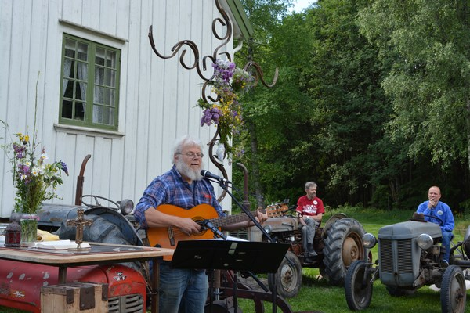Andre saker vi har arbeidet med i løpet av året har blant annet vært kirkekaffe, utprøving av kveldsgudstjenester i tillegg til den eksisterende Ung messe, annerledes gudstjenesteturnus med gudstjeneste i begge kirker formiddag og kveld samme dag (ikke aktuelt), frivillighetsbank, tekstverksted (diskutert, men ikke iverksatt), fotografering under dåpshandlingen, begrepet Kirkesøndag, ønske om å bygge opp igjen Høsttakkefest, Bønneuka for kristen enhet, årshjul for gudstjenestene, kunngjøringer, ungdom som satsingsområde/ungdomsmusikkgruppa, søke om midler til ungdomsmusikkgruppa, høringssvar om verdier, visjon og mål for menighetene i Trøgstad og Båstad, saker før og etter dialog/halvårsmøtene mellom AU og utvalgene, Åpen kirke i adventstida, Lys Våken-arrangementet, offersøknader og offerliste for gudstjenestene, gudstjenesteforordningen (hvor og når/hvor ofte gudstjenestene skal holdes).

Leif Larsen på Åpen gård-gudstjenesten

Hovedmål for arbeidet i GU er menighetsutvikling, og vi har satt opp tre viktige punkt i dette arbeidet:

1. Delaktighet i gudstjenesten

2. Rekruttering og skolering av medliturger og andre som har tjenester/oppgaver

i gudstjenesten

3. Gudstjenesten som fundament for all virksomhet i menigheten

Et arbeidsomt, spennende og spesielt år for GU er lagt bak oss. Vi har bestemt oss for at vi ikke kan fortsette med like stor møtevirksomhet som det var nødvendig å ha i 2016. Nå ser vi fram til innføringen av den nye gudstjenesteordningen, større delaktighet og andre spennende arbeidsoppgaver. For som Reidar sa da vi akkurat var ferdige med gudstjenesteordningen: «Det er nå arbeidet begynner!»

*Båstad 20. mars 2017*

*Gudstjenesteutvalget v/*

*Ingjerd Brenne Brustugun*

### **Historisk statistikk Trøgstad sogn 2007-2016**

|  |  |  |  |  |  |  |  |  |  |  |
| --- | --- | --- | --- | --- | --- | --- | --- | --- | --- | --- |
| **Kategori** | **2007** | **2008** | **2009** | **2010** | **2011** | **2012** | **2013** | **2014** | **2015** | **2016** |
| *Døpte i sognet /*  *derav bosatte i sognet* | 35  31 | 31  26 | 24  19 | 27  21 | 32  25 | 35  31 | 28  26 | 32  23 | 23  20 | 22  20 |
| *Brudevigsler* | 10 | 10 | 12 | 5 | 5 | 8 | 10 | 8 | 7 | 5 |
| *Gravferder* | 36 | 46 | 36 | 36 | 27 | 29 | 32 | 41 | 35 | 32 |
| *Konfirmanter* | 24 | 33 | 32 | 37 | 40 | 41 | 44 | 26 | 31 | 36 |
| *Gudstjenester* | 37 | 34 | 36 | 35 | 34 | 35 | 35 | 37 | 35 | 40 |

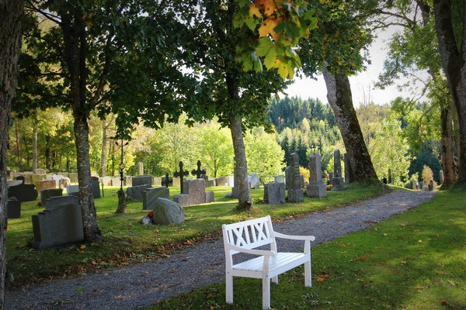

### **Historisk statistikk Båstad sogn 2007-2016**

|  |  |  |  |  |  |  |  |  |  |  |
| --- | --- | --- | --- | --- | --- | --- | --- | --- | --- | --- |
| **Kategori** | **2007** | **2008** | **2009** | **2010** | **2011** | **2012** | **2013** | **2014** | **2015** | **2016** |
| *Døpte i sognet/*  *derav bosatte i sognet* | 14  14 | 13  11 | 19  13 | 12  7 | 18  17 | 20 | 19  18 | 13  9 | 13  11 | 8  7 |
| *Brudevigsler* | 3/2 | 5/4 | 1 | 0 | 2 | 1 | 2 | 2 | 2 | 7 |
| *Gravferder* | 19 | 19 | 27 | 16 | 14 | 17 | 13 | 21 | 12 | 12 |
| *Konfirmanter* | 17 | 18 | 11 | 21 | 16 | 12 | 21 | 21 | 9 | 11 |
| *Gudstjenester* | 28 | 29 | 27 | 26 | 29 | 25 | 27 | 27 | 30 | 25 |

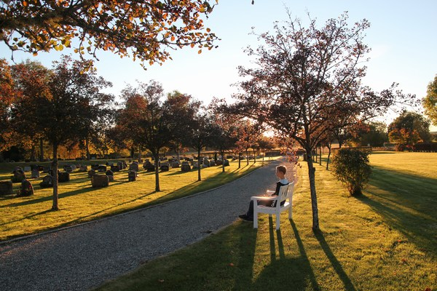

**Misjonsutvalget i Trøgstad og Båstad menigheter**

**Medlemmer i Misjonsutvalget:**

Elisabeth Tveten (leder) Anne Marie Lintho og Berit Lo.

**Trøgstad og Båstad menigheters misjonsprosjekt og vennskapsmenighet:**

Trøgstad og Båstad menigheter har nå en avtale med NMS om å støtte et landsbyutviklingsprosjekt i Etiopia. Vi er med og arbeider for å bedre levevilkår for minoritetsgrupper i Vest-Etiopia, uten at det går på bekostning av deres identitet, enten det er språklig, kulturelt, etnisk eller regionalt.

Vennskapsmenigheten i Kadrina støtter vi som før med offer i begge kirkene, hvor pengene går til å gjennomføre sommerleir for menighetens ungdommer.

**Virksomhet:**

Misjonsutvalget har hatt fire komitemøter hvor vi har planlagt misjonssamlingen i Kirkestallen og misjonsgudstjenestene i Trøgstad og Båstad.

**Arrangement:**

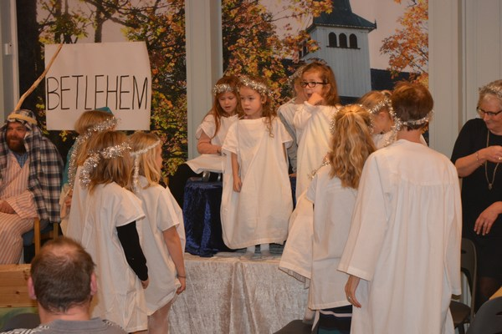Helligetrekongersfesten ble arrangert i Kirkestallen søndag 3.januar av egen komite i samarbeid med Normisjon og NMS. Overskuddet ble sendt til menigheten i Ontananga i Namibia. Siden kirken nå er ferdig bygget og er i bruk, var dette siste bidraget fra oss til dette prosjektet.

Søndag 31. januar var det misjonsgudstjeneste i Trøgstad kirke ved Geir Braadlie. Offer til Etiopiaprosjektet. Informasjon om prosjektet. Enkel kirkekaffe i kirken.

Søndag 6. mars i Båstad og søndag 13. mars i Trøgstad var det gudstjeneste med informasjon og offer til vennskapsmenigheten i Kadrina.

Onsdag 28. september var det misjonssamling i Kirkestallen. Vi fikk besøk av Unni Holm Olsen fra NMS, og Tosebygda Sangkor sang for oss. Kollekten gikk til Etiopiaprosjektet.

Søndag 9. oktober var det misjonsgudstjeneste i Båstad kirke. Einar Huglen talte og Ambolten sang. Informasjon om Etiopiaprosjektet og offer til dette. Enkel kirkekaffe i kirken.

*Trøgstad 13.03.2017*

*Elisabeth Tveten*

*Leder*

**Årsmelding for tur - og kulturutvalget**

Menighetsutvalget har skiftet navn og fått navnet: *Tur- og kulturutvalget*.

Medlemmer i utvalget i 2016 har vært: Rita Østbye, Barbro Pettersson, Malvin Kvernenes, Jan Øyvind Sand, Bjørn Brustugun, Flemming Hansen og Erik Lo (leder).

**Utvalget har fått nytt mandat fra menighetsrådet. Utvalget skal:**

1. Ivareta menighetens kulturprofil og kulturaktiviteter både i forbindelse med og uavhengig av gudstjenestene.

2. Ivareta menighetens utfluktsaktiviteter både i forbindelse med og uavhengig av gudstjenestene.

Tur-og kulturutvalget har hatt 3 utvalgsmøter og deltatt i 2 samarbeidsmøter mellom menighetsrådet og utvalgsledere.

**Utvalget har hatt ansvaret for gjennomføringen av følgende arrangement:**

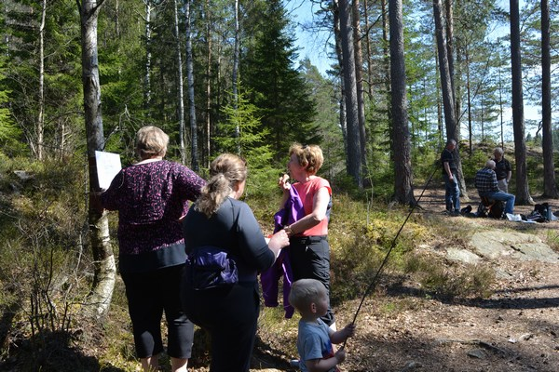8. mai: Tur til Stiklatjern i forbindelse med familiegudstjeneste og utdeling av 6 års bok i Båstad kirke. Rundt 15 stk var med på en trivelig samling med grilling og sporlek.

Tur til Stiklatjern

23. juni: St. Hans feiring på Muggeby ved Øyeren. Dette har blitt en god tradisjon etter hvert og det var mye folk tilstede. Liv Serina Dale hadde andakt. En stor takk til Rita og Knut Østbye som inviterer oss til Muggeby!

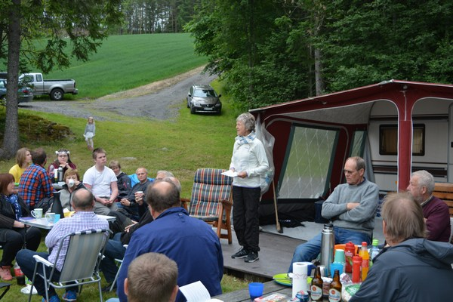10. Desember: Jul i bygda. Menighetene hadde stand på torget. En stor takk til Leif Larsen for lånet av stallen og Børre som ordnet halmballer til å sitte på. Her ble det delt ut invitasjoner til julens gudstjenester og andre arrangementer i jule– og nyttårshelga.

31. Desember: Nyttårsfest i Kirkestua. Et nytt arrangement i forbindelse med Midnattsmesse i Båstad kirke kl.23.15. Det var 18 påmeldte og det ble en festkveld med kalkun og dessert- og kakebord.

*Trøgstad 14.03.17*

*Erik Lo*

**Økonomiutvalget for Båstad og Trøgstad menighet**

Medlemmer i utvalget: Katrine E. Sand, Tove Mette Jacobsen,

Marianne Larsen og Bjørn Brustugun.

**Mandatet til økonomiutvalget er, vedtatt i MR våren 2016:**

1. Lage forslag til budsjett for menighetene etter føringer fra menighetsrådet. Budsjettene og regnskapene vedtas i MR. Kasserer leverer halvårlige regnskapsrapporter til MR og utvalget.
2. Være pådriver og ansvarlig for at det utvikles nye inntektsgivende tiltak i menighetene. Samarbeide med andre utvalg i gjennomføringen av tiltakene / oppgavene.
3. Skaffe oversikt over og søke om kulturstøtte og andre aktuelle tilskudds- og støtteordninger.

[](http://www.google.no/url?sa=i&rct=j&q=&esrc=s&source=images&cd=&cad=rja&uact=8&ved=0ahUKEwiY47qpm5LTAhXrDZoKHV6oC6oQjRwIBw&url=http://www.ungdialog.no/na-kan-du-betale-medlemskontigenten-med-vipps/&bvm=bv.152174688,d.bGs&psig=AFQjCNFpszk02T1bUeUVUIiAYQ4G-HrcAw&ust=1491649960639015)Økonomiutvalget har vært representert på fellesmøter mellom utvalgene og AU.

Økonomiutvalget har etablert mulighet for bruk av Vipps betalingstjeneste for menighetene. Dette blir det blant annet opplyst om som et

supplement til ordinær offergave

ved noen av gudstjenestene.

Økonomiutvalget er også i gang med å opprette ordning for bruk av iZettle betalingsautomat som kortterminal. Denne vil for eksempel kunne brukes under høstsalgene.

*Båstad 17.03.2017*

Vippsnummer for gave til Trøgstad- og Båstad menigheter:

**74828**

*Bjørn Brustugun*

**Årsmelding fra Kirkeringen**

I 2016 besto styret av: Rita Østbye, Bjørn Brustugun og Anne Marie Lintho.

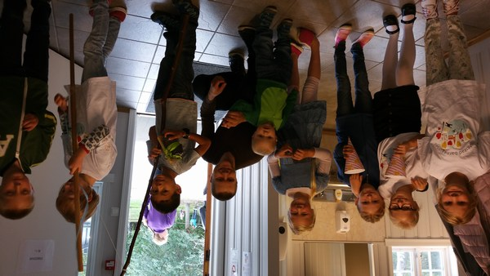I år var 35. gangen vi arrangerte høstsalg i Kirkestua i Båstad. I løpet av disse årene har vi klart å samle inn over 1.5 millioner kroner. Disse pengene er blant annen blitt benyttet til selve bygget, og forskjellig inventar og utstyr. Mange personer har jobbet jevnt og trutt i alle disse årene. Hvert år stiller de trofast opp. Vi som arrangerer føler at dette er en dag hvor mange ”båstinger” kommer for drikke kaffe og kose seg i tillegg til å ta lodder, synge litt og prate rundt bordene. Loppene hadde vi som i fjor i barnehagens lokaler. Det er også en del utenbygdinger som også liker seg hos oss, og kommer tilbake år etter år.

Kø ved fiskedammen

Fiskedam har vi hatt for barna siden vi startet, og dette er en aktivitet som fenger de minste.

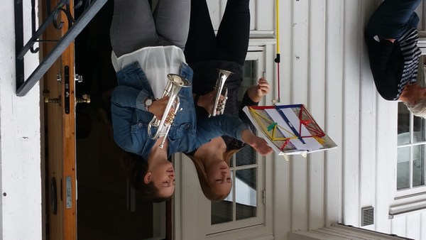  
Mens mange voksne koste seg med grillmat, kunne de yngste kjøpe popcorn.

Hanne Marie og Victoria

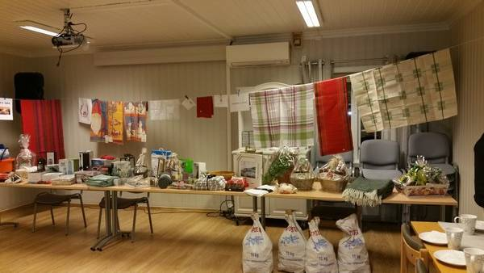I år hadde vi besøk av Victoria Hoel Hervik og Hanne Marie Haakaas som spilte for oss. Fin sang fikk vi også av Trøgstad Barnegospel.

Basar!

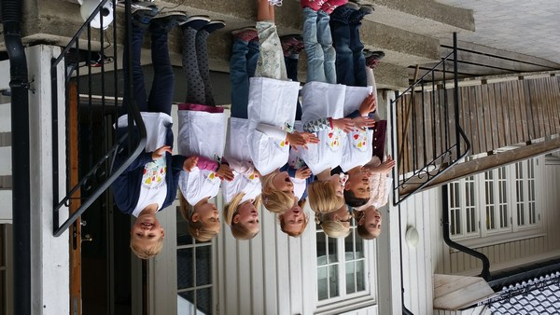I tillegg har vi også en trofast trekkspiller, Bjørn Ringstad. Han dukker opp hvert år og underholder med taffelmusikk.

Barnegospel

Vi takker alle som leverte inn gevinster, kaker, vaffelrøre, syltetøy og saft. Takk også til alle dere som sto på slik at det i år også ble en vellykket dag. Og ikke minst takk til alle som tok lodder. I år ble inntekten på kr 36.344,-. Slike resultat gir oss muligheter til å ha en tidsriktig og flott Kirkestue. Kirkestua er blitt kjempefin, og kan anbefales til utleie.

*Båstad 27.02.2017*

*Rita Østbye*

**Årsmelding fra arrangementskomiteen i Båstad**

Arrangementskomitéen i Båstad har i 2016 bestått hovedsakelig av Terje Østby.

Det vurderes hvorvidt det er hensiktsmessig med en fast komite, men kanskje heller spørre ulike folk om bidrag i spesielle anledninger.

Terje sørget for betjening  av ”Veikirke” i Båstad i 3 uker i sommer. Det har også vært kirkekaffe etter gudstjenester de gangene det har vært ønskelig, og det ble arrangert fest for 50-års konfirmantene.

*Trøgstad*

*Terje Østby*

**Årsmelding fra Kirkestallenkomitéen**

Kirkestallkomitéen har bestått av Vidar Sørby, Margot Aldal, Tormod Jensen, Jan Olav Tveten og Børre Børresen. Vi har i tillegg brukt Tove Mette Jakobsen og Toril Aas som interiørkonsulenter.

Kirkestallen har fått et stort løft i løpet av det siste året. Vi har malt, fornyet elanlegg, belysning i gangen og salene. Vi har skiftet termostater til regulering av golvvarmen. Det er lagt nytt golvbelegg i salene, ganger, trapp til kjelleren og handicaptoalettet. Vi har satt opp ny skjerm til prosjektoren.

Toalettene og bøttekottene har fått nye blandebatterier og lyset er forbedret på toalettet nede.

Vi har kjøpt inn 30 klappstoler og stoltralle. De gamle stolene blir trukket om og framstår som nye. Vi utfordret menigheten til «kjøp en stol», som har gitt oss over 10.000 kr. Tusen takk!

Stor takk til Trøgstad Sparebank som har gitt oss midler til ny inngangsport i aluminium, over 40.000 kr.

Tove Mette Jacobsen og Toril Aas har hatt hånd om fargevalg og utsmykning. Det gjør at det er en god opplevelse å komme inn i Kirkestallen.

Foreløpig har vi kostet på ca 300.000 kr, og du verden så fint det har blitt.

Stor takk til alle som har vært med og bidra til dette!

*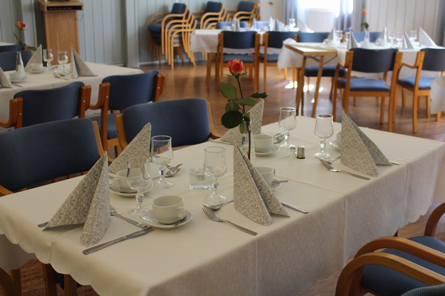Trøgstad 18.03.2017  
Børre Børresen*

**ÅRSMELDING ANLEGGSKOMITEEN**



**BÅSTAD MENIGHET 2016**

Medlemmer: Knut Østbye, Tormod Karlsen, Bjørn Brustugun, Anders Melland, Terje Østby og Pål Gangnes

Deltok på møte på hhv Kirkestallen/Kirkestua med AU og de andre utvalgslederne på våren og 08.09.

Gjennom sommeren vaska vi Kirkestua/barnehagen utvendig og beisa ett strøk på nesten det hele av begge husene.

I 2016 har Kirkestua vært brukt til

10.01 Juletrefest barnehagen

23.01 Øvelse og rigg ung messe

11.03 Fortsatt lys våken

15.03 Fasteaksjonen

30.03 MR/FR-møte

14.04 Kappeøving – besøk fra banken

24.08 MR/FR-møte

28.08 50-årskonfirmantfest

12.09 Planleggingsmøte Tjeldholmen konf

17.09 Høstsalg

10.10 Møte IØ kirkevergelag

15.10 Garderobe Båstad hornmusikk

20.11 Øving ung messe

26.11 Lys våken

31.12 Nyttårsfest

* 20 utleier, hvorav en bryllupsfest, 9 minnesamvær og en kunstutstilling 22-23.10
* 17 babysang
* 14 familiemiddag
* 11 konfirmantsamlinger + foreldremøte
* 1 Trial
* 2 6-årsklubb
* 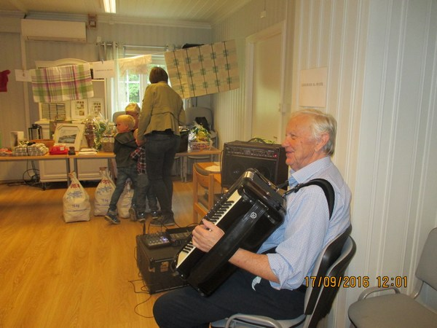3 formiddagstreff

Bjørn Ringstad på trekkspill

* 3 KFUK/KFUM
* 1 bandøvelse
* 12 div menighetsmøter
* 2 bookinger av barnehagen

Til sammen 102 arr.

*Båstad 26.03.2017*

*Anders Melland*

**Årsmelding fra arrangementsutvalget Kirkestallen**

Arrangementsutvalget har i 2016 bestått av:

Liv Frøshaug, Randi Jensen, Gerd Langseter, Arnt Storsand, Gunvor Fjellstad, Inger Grethe Hokholt og Margot Aldal.

Vi har avholdt disse arrangementene:

27. mars: Påskefrokost 1. påskedag

19. april: Menighetens årsfest

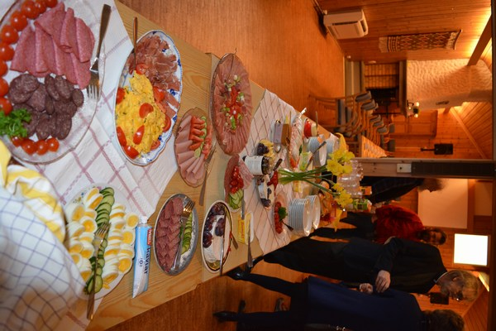Planlagt og gjennomført åpen veikirke.

21. august: Jubileum for 50-årskonfirmantene

15. oktober: Høstsalg

23. oktober: Kirkekaffe/saft på kirketrappa ved utdeling av 4-årsbok

Møter i forkant ved forskjellige arrangement.

Takk til alle som tok vakter ved åpen veikirke, og til alle som hjalp til ved høstsalget.

*Trøgstad 17.03.2107*

*Margot Aldal*

Påskekafé på Kirkestallen

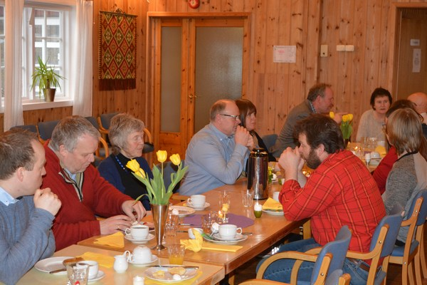

**Årsmelding fra Menighetsbladet**

Redaksjonskomiteen har dette året bestått av Anne Haakaas, Vidar Sørby, Berit Movik Lo, Therese Ommedal Tveten og Tina Dahl.

Menighetsbladet hadde årgang 55 i 2016 og kom ut med 4 nummer. Bladene har inneholdt 16 eller 20 sider med reportasjer, portretter og meldinger om aktiviteter i kirke og misjon.

KLDesign ved Kari Lund Jacobsen har layouten av bladet. Dette samarbeidet fungerer meget godt.

Vi innledet 2016 med blad i nytt design som vi er veldig fornøyd med.

Bladet distribueres av en stor dugnadsgjeng til alle husstander i Trøgstad kommune. Vi takker dere alle for innsatsen slik at det er økonomisk mulig å fortsette utgivelsen av bladet!

Det finnes også noen abonnenter utenom kommunen som får bladet tilsendt. Disse får en faktura som skal dekke porto og omkostninger.

Bladet har trofaste sponsorer som gir kjærkomne inntekter. Vi takker dere alle for omsorg og omtanke slik at bladet kan nå alle husstander.

I løpet av året følger to ganger en gavegiro som innstikk i bladet. Det er mange som er flinke til å benytte denne og vi samlet inn kr 34.250,- i gaver fra lesere og sponsorer. Det var allikevel et underskudd, det dobbelte av forrige år, og det beløp seg til kr. 18.245,- og vil dekkes av menighetene.

Vi sendte ut brev til 25 bedrifter i kommunen, og fikk med det 6 nye sponsorer dette året! Det er behov for å skaffe flere faste sponsorer, og det skal sendes ut brev til flere bedrifter med spørsmål om dette. Sponsorene faktureres én gang pr. år med kr. 800,-.

Vi minner til slutt om mulighetene for å benytte menighetsbladet til takkeannonser fra jubileer, begravelser og andre hendelser.

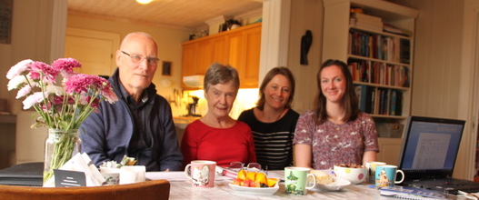

Redaksjonen v/ Vidar Sørby, Anne Haakaas, Tina Dahl og Therese O. Tveten

*Trøgstad*

*27.03.2017*

*Tina Dahl*

Regnskapene for Trøgstad og Båstad menigheter:

[](https://www.google.no/url?sa=i&rct=j&q=&esrc=s&source=images&cd=&cad=rja&uact=8&ved=0ahUKEwiFor76gZzTAhWEPZoKHXN2BaAQjRwIBw&url=https://kirken.no/nb-NO/fellesrad/kirkeneioslo/menigheter/ostreakeroghaugerud/oppslagstavle/arsmote-2016/&bvm=bv.152180690,d.bGs&psig=AFQjCNEq4kfWujsTFXpwiYuLizahZhx8OA&ust=1491986709655923)

